6. L’hermaphrodisme et la reproduction asexuée

Fiche de travail nº 1
L’enseignant va vous lire le texte suivant et pendant la lecture vous devez compléter le diagramme.
L'identification des sexes chez les animaux est souvent difficile sauf s'il existe des caractères sexuels secondaires (différence de couleur ou différence de forme). Les mâles sont souvent plus colorés ou de forme plus spectaculaire afin d'attirer les femelles.
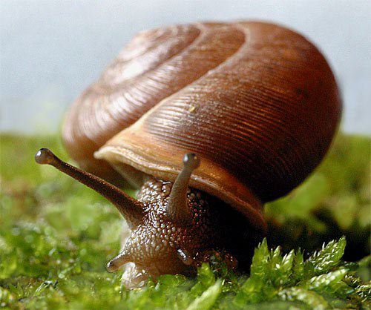
Chez certaines espèces, un même individu peut émettre des spermatozoïdes et des ovules, on parle d'hermaphrodisme. Il peut être simultané, l'animal portant les deux sexes en même temps (l'escargot) ou successif, l'animal change de sexe une ou plusieurs fois dans sa vie (la daurade, le mérou,...).
L’escargot : un animal hermaphrodite.
Les ovules de chaque escargot doivent être fécondés par les spermatozoïdes d’un autre escargot.

Mode de groupement:
Mise en commun en classe entièr

